**HTM skiplist**

**1. 구현 설명**

논문의 fallback path가 잘못돼 fallback path는 따로 구현하지 않았습니다.

논문의 구현대로 하면 다음과 같은 문제가 발생할 수 있습니다.

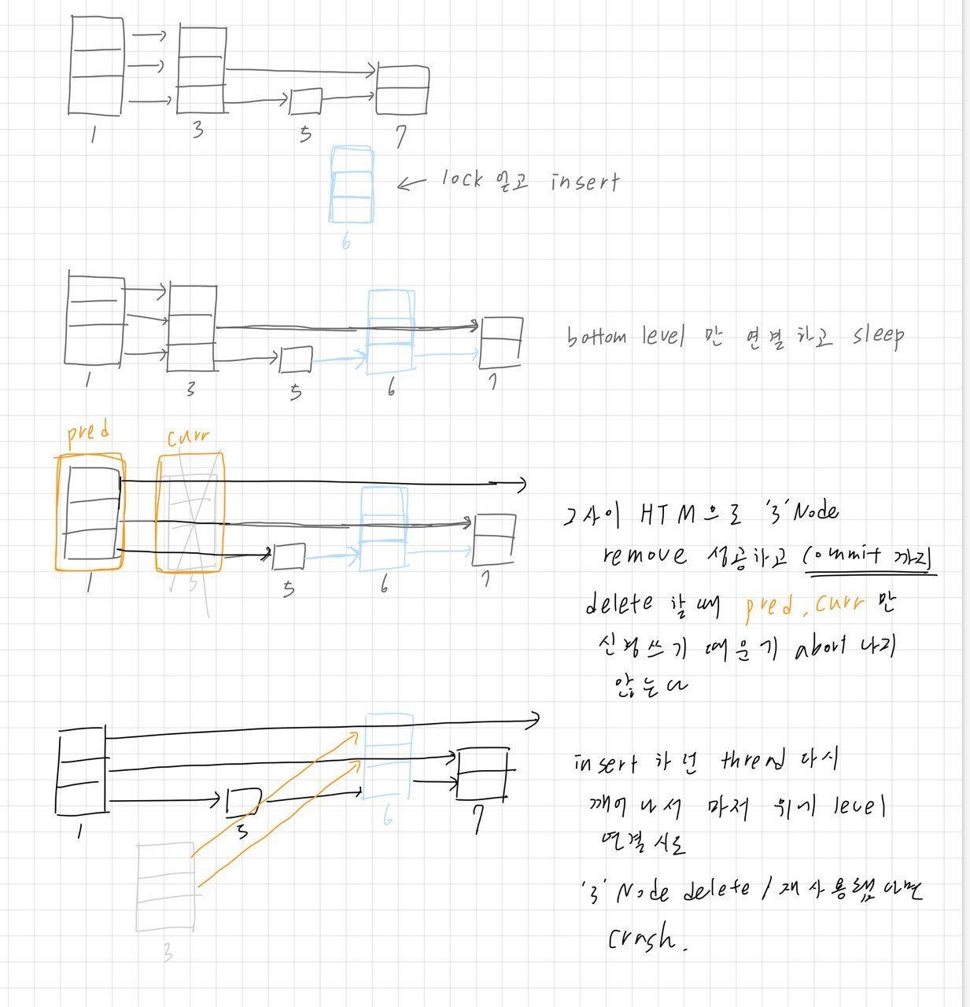

초기 상태에서 thread1이 global lock을 얻은 채로 node(6)을 insert 할 때 bottom level만 연결하고 sleep 할 수 있다. 그 사이 thread2가 HTM route로 node(3)을 remove를 시도할 때 pred인 node(1)과 curr인 node(3)만을 신경 쓰기 때문에 abort가 나지 않고 node(3)을 remove하고 commit을 성공할 수 있다. 그 후에 thread1이 다시 깨어나 insert 작업을 마저 할 때 pred로 가지고 있는 node(3)을 access 할 수 있고 memory reclamation이 없는 상황에선 자료구조가 깨질 수 있다. 또한 memory reclamation이 있는 상황에선 crash가 날 수 있다.

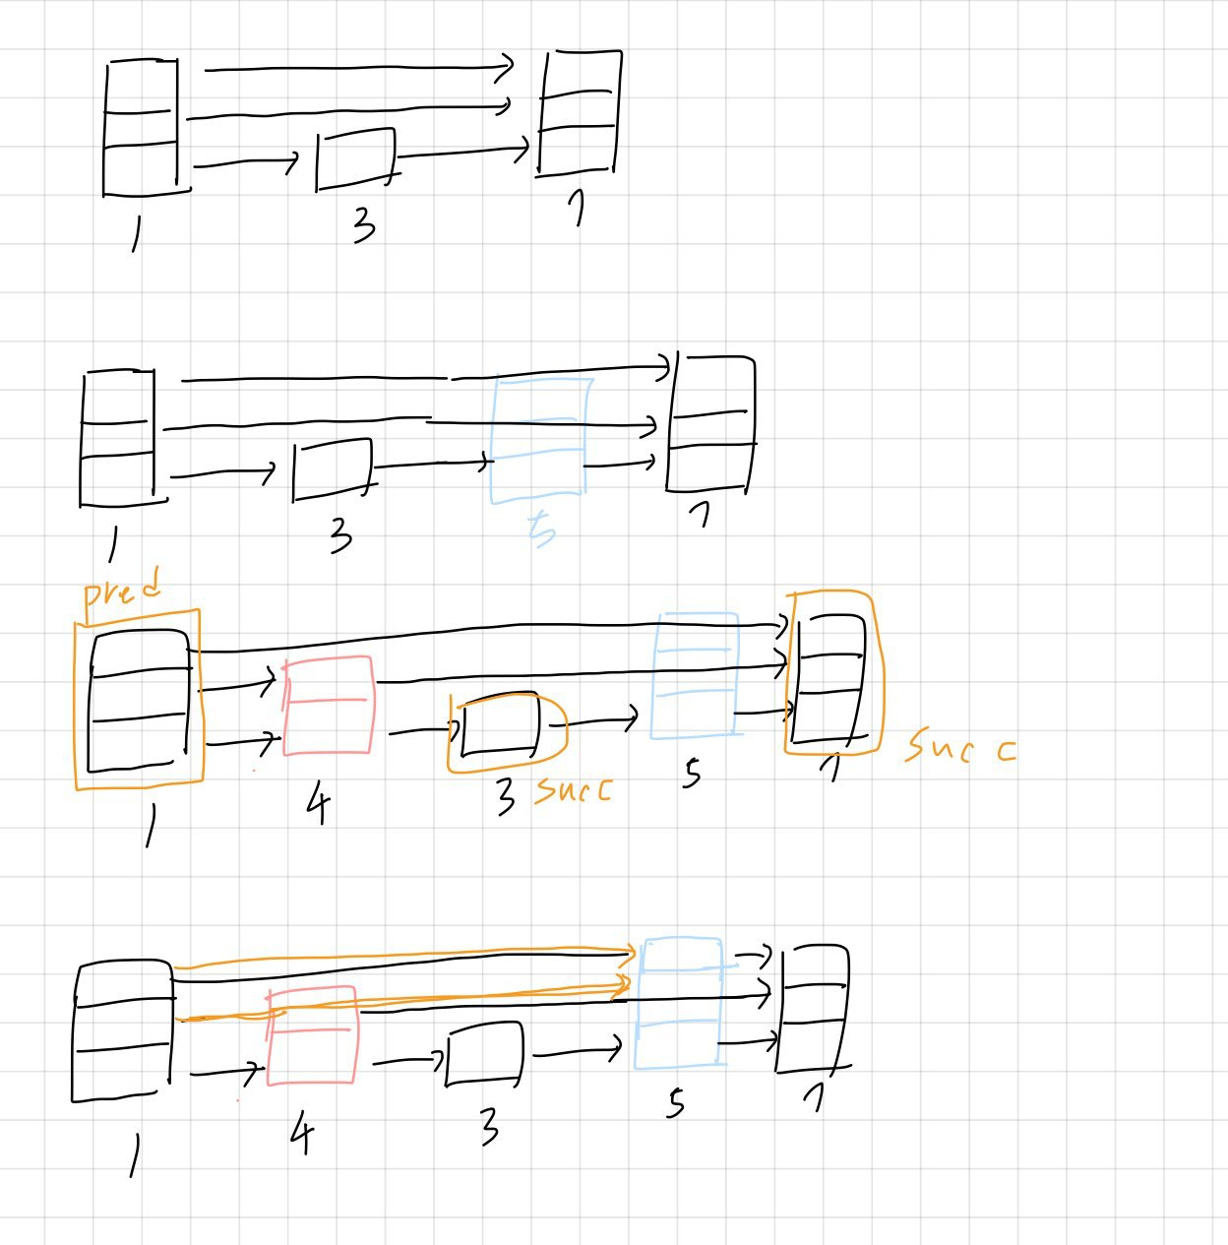

앞의 상황과 같은 상황에서 이번엔 thread2가 insert를 시도할 때 또한 자료구조가 깨질 수 있다.

기존 논문에선 memory reclamation이 없기 때문에 crash가 나지 않은 것으로 보입니다.

따라서 논문 구현에서 deleted state만 남기고 불필요한 부분을 제거했습니다.

**2. 성능 측정**

**- 400000번 테스트 소요 시간 (ms)**

|  |  |  |  |  |
| --- | --- | --- | --- | --- |
|  | gl_skiplist | lf_skiplist | htm_set | htm_skiplist |
| 1 thread | 370 | 473 | 1584 | 507 |
| 2 thread | 1613 | 237 | 1256 | 639 |
| 4 thread | 1381 | 151 | 983 | 234 |
| 8 thread | 1620 | 85 | 525 | 1882 |
| 16 thread | 1697 | 104 | 668 | 450 |

- abort 횟수 (HTM_set)

|  |  |  |  |  |  |
| --- | --- | --- | --- | --- | --- |
|  | 1 thread | 2 thread | 4 thread | 8 thread | 16 thread |
| total aborts | 55 | 90009 | 290786 | 353867 | 696165 |
| capacity aborts | 1 | 55 | 110 | 216 | 1482 |
| conflict aborts | 9 | 88783 | 287293 | 352967 | 692390 |
| forced aborts | 0 | 2 | 10 | 66 | 51 |
| explicit aborts | 0 | 0 | 0 | 0 | 0 |
| rest aborts | 45 | 1169 | 3373 | 618 | 2242 |
| total commits | 2666841 | 2666478 | 2667556 | 2666936 | 2665552 |

|  |  |  |  |  |  |
| --- | --- | --- | --- | --- | --- |
|  | 1 thread | 2 thread | 4 thread | 8 thread | 16 thread |
| total aborts | 540 | 5494341 | 2400966 | 89429642 | 15188599 |
| capacity aborts | 3 | 319 | 1669 | 211449 | 40593 |
| conflict aborts | 15 | 5491098 | 2390079 | 89196732 | 15130568 |
| forced aborts | 0 | 2057 | 5536 | 14736 | 3157 |
| explicit aborts | 0 | 0 | 0 | 0 | 0 |
| rest aborts | 522 | 867 | 3682 | 6725 | 14281 |
| total commits | 1998372 | 1668262 | 1675335 | 1506255 | 1899489 |

- abort 횟수 (HTM_skiplist)